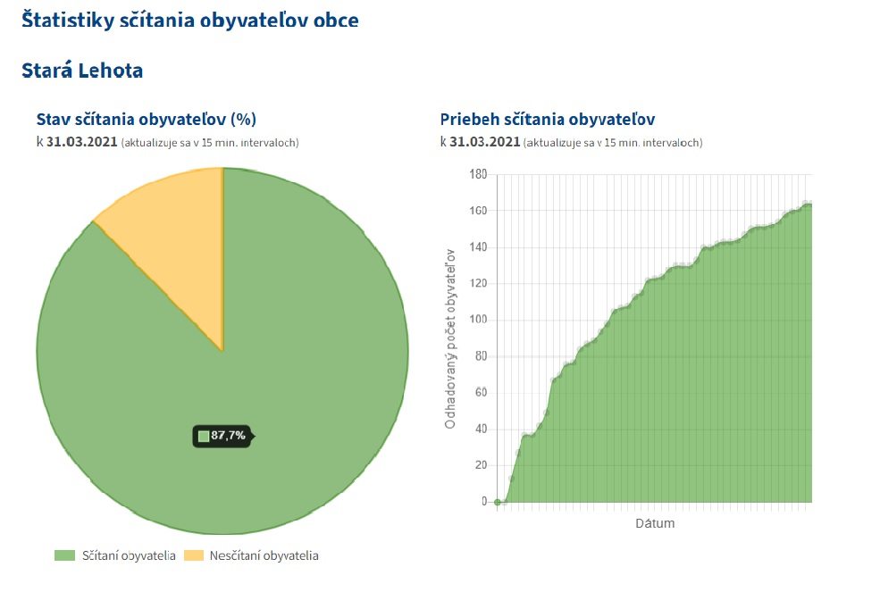

Ku dňu 31.03.2021 sa v obci Stará Lehota sčítalo 87,7 % obyvateľov

